Если и существуют дети, равнодушные к воде и песку, то их очень немного. Лучшего время препровождения в жару, чем у водоема, сложно придумать. Поэтому многие родители, захватив с собой игрушки, питьевую воду, фрукты и подстилку, отправляются в знойный день с детьми на пляж.
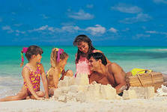
Дети обожают воду, а потому, чтобы как-то отвлечь их от купания и избежать переохлаждения, родителям понадобится немного фантазии, чтобы придумать увлекательные игры в песке у кромки воды.
Для начала из песка можно выстроить замок, используя в качестве стройматериалов все, что окажется под рукой – ракушки, палочки от мороженого, формочки для песка, камешки, веточки. Фундаментом может быть ведро песка, а к нему уже можно крепить башенки и другие надстройки. Соорудив замок, можно предложить ребенку проложить к нему дорогу или построить еще несколько флигелей.
Из влажного песка можно также выкладывать фигуры различных животных, например, черепашки – для этого надо сделать большой овальный холм, к нему добавить маленький холмик сверху (голова), и по два холмика по бокам (лапки), а панцирь можно выложить осколками ракушек или металлическими пробками от бутылок. Можно поиграть в игру – ребенок, таким образом, сооружает фигуры различных зверушек, а взрослые угадывают, кого именно изобразил

маленький скульптор.
Можно поиграть в кладоискателя – для этого взрослый неглубоко закапывает в песок какой-нибудь не тяжелый предмет (большую ракушку, игрушку или даже горсть мелких монет), а ребенок, вооружившись лопаткой, отправляется на поиски клада. Далее можно поменяться ролями.
Девочки с удовольствием поиграют в песочную кухню, для этого надо будет захватить на пляж пластиковую посудку и формочки для песка или печенья. Из камешков, ракушек и водорослей получится супчик, а из мокрого песка – печенье.
Предложите ребенку порисовать на песке, опять-таки используя для этого дары пляжа, а также отпечатки ладошек, обуви, любых других предметов. Неудавшиеся картины легко смыть водой из ведерка.
Главное, ни в коем случае не забывать о соблюдении правил безопасности. «Не оставляйте детей без присмотра у воды» - самое важное из правил. Необходимо избегать перегрева и переохлаждения. Перегрев возможен при длительном пребывании на открытом солнце без головного убора, а также без достаточного количества питья. Старайтесь располагаться вблизи деревьев или навесов от солнца. У детей отсутствует подкожная жировая прослойка, не дающая организму быстро переохладиться, а потому, находясь долгое время в мокром купальнике или плавках, они легко могут получить воспаление легких. Поэтому играть на песке лучше голышом или в запасной сухой одежде.
Меры безопасности детей у воды
Знали ли вы, что ребёнку требуется только четыре сантиметра (да, сантиметра) и три минуты, чтобы утонуть?
Это пугающе маленькое количество воды, и ещё более страшные несколько минут. Однако есть множество профилактических мер, которые вы можете применить, чтобы

уберечь вашего ребёнка от несчастных случаев, собираетесь ли вы посетить бассейн или более крупные водоёмы, например, пруд, озеро, море.
Купание на пляже
Купание на пляже имеет целый набор проблем. Научите ребёнка никогда не плавать в море или озере в одиночестве. С ними рядом всегда должны быть родители или более взрослый ребёнок, которые выполняли бы роль спасателей. Детям никогда не следует плавать около пирса или свай, потому что волны или течение могут внезапно столкнуть ребёнка с ними, создав ещё более опасные ситуации.
Всегда надевайте спасательные жилеты!
Плавая в море или озере, детям, даже если они хорошие пловцы, всегда следует надевать спасательные жилеты. Жилет должен как следует подходить ребёнку. Покупка жилета у сертифицированного поставщика гарантирует, что он безопасен. Удостоверьтесь, что жилет сидит хорошо. Имеются даже спасательные жилеты, оснащённые ремнём, который располагается между ног и предотвращает возможность того, что ребёнок выпадет из жилета снизу. Различные модели воротничков могут также помочь держать голову ребёнка над водой.
Нет никаких препятствий тому, что вы и ваши дети будете проводить время в бассейне или на пляже. Просто вам стоит принять некоторые меры предосторожности, чтобы гарантировать, что радостные деньки останутся радостью, а не станут ужасной трагедией.

Вот и приходит лето, а с ним – и долгожданный отпуск, и детские каникулы.
Мы все стремимся провести лето у какого-нибудь водоема, неважно, море это, река или бассейн. А сколько радости доставляет купание нашим деткам! Если же, конечно, малыш не напуган неудачными опытами родителей, научить карапуза плаванию.
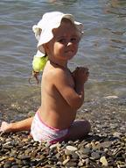
Сами знаете – если малыш не умеет плавать, нам, родителям, на пляже ни минуты покоя – только и следишь, чтобы ребенок один не оказался в воде. Хотя, конечно, если ваше чадо уже довольно сносно держится на воде, это совсем не значит, что вы можете взять книжечку и спокойно читать – мол, пускай себе плещется. У воды детей без присмотра лучше не оставлять, но научить ребенка плавать, и чем раньше, тем лучше и проще, - это ваш священный родительский долг.
А ТЕПЕРЬ СЕМЬ ВАЖНЕЙШИХ ПРАВИЛ БЕЗОПАСНОСТИ НА ВОДЕ, КОТОРЫЕ ВЫ ДОЛЖНЫ ОБЪЯСНИТЬ РЕБЕНКУ:
1. Никогда не входи в неизвестный водоем.
2. Не ходи купаться один. На берегу всегда должен быть человек, который за тобой наблюдает и который умеет плавать.
3. Проверь дно палкой или прутом. Вода должна подниматься не выше уровня груди и не ниже колен.
4. Плавая на реке, не забывай о течении, которое может далеко унести тебя.

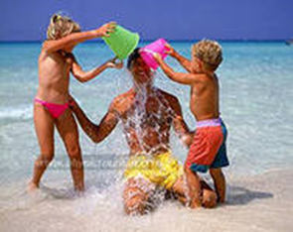
5. Начинающий должен всегда плыть вдоль берега.
6. Не входи в воду перегревшимся на солнце. Сначала остынь в тени, ополоснись водой и уж тогда погружайся в воду, иначе могут случиться судороги.
7. Пребывание в воде не должно превышать 45 минут. После купания энергично разотрись жестким полотенцем и переоденься в сухой купальный костюм.
ПОИГРВЙТЕ С РЕБЕНКОМ В ВОДЕ.
ИГРА ПЕРВАЯ: «ЕЖИК В ТУМАНЕ».
Сядь, выпрямив ноги, на дно. Вода должна доходить до плеч. Руки положи на бедра. Из этого положения подними бедра вверх так, чтобы вода вытолкнула тело на поверхность. Спокойным движением оторви руки от дна и вытяни их вдоль туловища. Избегай слишком сильного напряжения мышц. Голову немного опусти, не задирай подборок. И так полежи на воде.
ИГРА ВТОРАЯ: «МЕДУЗА».
Встань в воде по пояс. Сделай глубокий вдох и сразу же наклонись вниз, лицо в воде, руки свободно опущены. Медленно подтяни к груди одно колено, потом второе, обхвати их руками. Задержись так на мгновение и спокойно снова встань.
ИГРА ТРЕТЬЯ: «ДЕЛЬФИН».
Когда ты научишься свободно лежать на воде, на спине и на животе, можешь разучивать повороты в воде. Ляг на живот, перевернись через правое плечо на спину. Представь, что ты ворочаешься в кровати. Вода, наверняка, тебя удержит. Следующий поворот сделай через другое плечо. Когда ты научишься делать один поворот, можешь попробовать

сделать сразу несколько поворотов. Сначала в одну сторону, затем в другую.
ИГРА ЧЕТВЕРТАЯ: «МОРСКАЯ ЗВЕЗДА».
Около берега обопрись руками о дно, ноги выпрями, ляг на живот, опусти лицо в воду, предварительно сделав глубокий вдох. Когда вода вытолкнет ноги на поверхность, подними руки вперед и вверх и свободно ляг на воде. Потом разведи широко руки, ладонями вниз, и ноги. Мышцы тела расслаблены. Когда тебе надо будет вдохнуть, вернись в исходное положение.
На заметку родителям: цель этих упражнений – помочь малышу освоиться в воде. Когда он почувствует себя в воде так же свободно, как и на суше, он без труда выполнит все перечисленные выше упражнения и его легко можно будет обучить плаванию разными стилями. Торопить обучить ребенка плаванию за один сезон не стоит! Спешка может лишь свести на нет все ваши усилия. Для начала этих четырех упражнений вполне достаточно, тем более что ребенок, играя, придумает массу других. А вернувшись в город, вы можете вместе ходить в бассейн, где под руководством опытного тренера ваш кроха научится плавать по-настоящему!
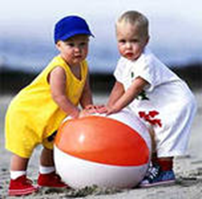

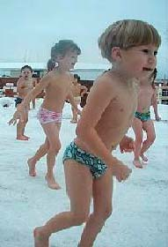
Закаливание — система мероприятий, повышающих выносливость организма к многообразным влияниям внешней среды и воспитывающих способность организма быстро и без вреда для здоровья приспособиться к неблагоприятным воздействиям средствами самозащиты.
Правильно, в соответствии с возрастом построенный режим дня и его строгое выполнение — одно из важнейших условий для нормального физического и нервно-психического развития ребенка.
Систематическое применение водных процедур (умывание, обтирание, обливание, душ, ванна, купание и др.) оказывает положительное действие на нервную систему, обмен веществ, всю жизнедеятельность детского организма.
Закаливание допустимо только при полном здоровье ребенка, начинать процедуры можно в любое время года, но наиболее благоприятно для этого теплое время.
Нельзя сразу подвергать детей сильным воздействиям холодного воздуха или воды, приучать к ним следует постепенно, медленно. Постепенность — одно из основных правил закаливания.
Умывание — самый доступный в быту вид закаливания водой. Детям в возрасте полтора года рекомендуется ежедневно умывать не только лицо и руки, но также шею и верхнюю часть груди до пояса. Начинать надо тепловатой водой (30—32 °С), постепенно снижая ее температуру до комнатной, а затем использовать воду из-под крана. После умывания тело ребенка растирают махровым полотенцем до легкого покраснения. Вода для умывания на ночь более теплая (на 2° выше утренней).
Традиционно принято после водных процедур растирать тело полотенцем до покраснения кожи.
Ножные ванны — очень действенное средство закаливания, поскольку

ноги, особенно стопы, наиболее чувствительны к охлаждению. Проводят их перед ночным сном. Воздействию подвергаются стопы и нижняя часть
голени. Начальная температура воды для детей до 3 лет летом 33—35°, зимой — 35—36°. Постепенно снижая через каждую неделю температуру воды на 1 градус, доводят ее до 22—24° и ниже. Продолжительность процедуры 1—3 минуты. Ребенок в это время шевелит стопами, как бы переступая по дну таза.
Душ можно применять детям только с 1,5-летнего возраста. Эта водная процедура тонизирует нервную систему ребенка, придает ему бодрость, положительно действует на аппетит и сон. Душ особенно полезен вялым детям с плохим аппетитом. Температура воды зимой должна быть не ниже 36°, летом — 33—35°. Постепенно (на 1 градус через каждую неделю зимой, а летом через 3—5 дней) ее снижают до 28°, а для детей 2—3 лет — до 25° и ниже.
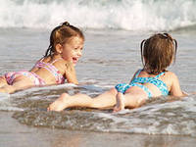
Купание в реке, озере и море — один из лучших способов закаливания детского организма летом, так как при этом сочетается воздействие воздуха, солнечного света, воды и движений. Под влиянием купаний улучшаются сон, аппетит, обмен веществ. Поскольку холодная вода оказывает на организм сильное действие, целесообразно начинать такие процедуры после небольшого курса обливаний или душа.
Начинать можно с 2—3 кратковременных погружений в воду. Затем длительность купаний увеличивается до 2—-3 минут, а по мере привыкания — до 5—6 минут (в зависимости от температуры воды, воздуха и возраста детей). Ребенку разрешается купаться не чаще одного раза в день. Важно следить за тем, чтобы дети входили в воду не разгоряченными, но и не с охлажденным телом. Во время купания надо заставлять ребенка больше двигаться в воде и наблюдать за его состоянием. При дальнейших признаках охлаждения (бледность лица, синева губ, озноб) надо прекратить купание. После выхода ребенка из воды его следует растереть досуха, быстро одеть и отвести в тень.

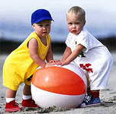
Прогулки на свежем воздухе отлично закаливают детей. Бояться, что ребенок может во время прогулки простудиться, не следует. Надо только приучить его гулять в любую погоду, ежедневно бывать на свежем воздухе. Одежда для прогулки в холодное время года должна быть достаточно теплой и легкой, чтобы не стеснять движений. Не забывайте брать с собой на улицу игрушки, лопатки, саночки и т. п., чтобы малыш двигался, бегал.
Положительное влияние оздоровительных мероприятий, прежде всего, сказывается на физическом и нервно-психическом развитии ребенка. Об этом можно судить по тому, как он растет, развивается ребенок.
Эффективность закаливающих процедур во многом зависит от правильности их выполнения, когда имеет значение любая на первый взгляд мелочь.
Для детей постарше, хотя еще дошкольников, также широко используются всевозможные водные процедуры. Они удобны еще и тем, что позволяют дозировать температурный режим более точно, чем при воздушных и солнечных ваннах.
Закаливающее влияние оказывают все гигиенические водные процедуры, если их умело сочетать со специальными приемами. Не принесет должного эффекта закаливание холодной водой, если обычное гигиеническое умывание выполняется теплой. При сочетании гигиенических мер с закаливающими достигается систематическая тренировка организма и сокращается время, специально отводимое на процедуры. К тому же достигается положительное психологическое воздействие, воспитывая у взрослых и детей понимание необходимости закаливающих мероприятий в режиме дня.
Начинать закаливание водой надо с наименее резких воздействий — местных обтираний или обливаний, постепенно переходя к общим. В качестве местных закаливающих водных процедур можно использовать умывание после ночного и дневного сна, мытье рук перед едой,

после прогулки и пользования туалетом, мытье ног перед сном, обтирание, игру с водой. Все эти процедуры обычно проводятся в одно
и то же время, соответственно режиму.
Воздух, солнечные лучи и воду необходимо широко использовать в повседневной жизни дошкольника круглый год. С этой точки зрения следует подходить к личной гигиене, режиму дня, набору одежды для детей, к помещению, в котором они живут.
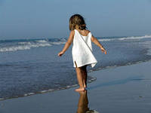
Хождение босиком — один из древнейших приемов закаливания, к тому же происходит тренировка мышц стопы. Предохраняя от плоскостопия. Поэтому рекомендуется ходить босиком по скошенной траве, опавшей хвое в лесу и т. п. Начинать хождение босиком надо в комнате, сначала по 1 минуте и прибавлять через каждые 5—7 дней по 1 минуте, доведя общую продолжительность до 8—10 минут ежедневно.
Из специальных мер закаливания в летнее время используются воздушные и солнечные ванны, обтирания, обливания, купания в естественных водоемах.
Воздушные ванны применяются с целью приучить детей к непосредственному соприкосновению всей поверхности тела с воздухом. При этом, кроме температуры, имеют значение влажность и движение воздуха. Жарким летом, когда дети весь день ходят только в трусиках, особой необходимости в приеме специальных воздушных ванн нет. Весной же, когда еще нет привычки к воздуху, и в прохладные дни, которые случаются и в летнюю пору, они очень полезны.
Солнечные ванны оказывают на организм дошкольников общее укрепляющее действие, усиливают обмен веществ, повышают сопротивляемость организма к заболеваниям. В коже под влиянием солнечных лучей образуются вещества, богатые витамином D (противорахитическим), что улучшает усвоение солей кальция и фосфора, особенно важных для растущего организма. Пребывание на солнце полезно еще потому, что дети привыкают переносить тепловое действие

солнечных лучей и чувствуют себя бодро даже в жаркую погоду. Но после продолжительного пребывания на солнце у некоторых детей
может появиться слабость, раздражительность, иногда плохой сон. Поэтому необходимо внимательно следить за самочувствием детей как во время приема солнечной ванны, так и после нее.
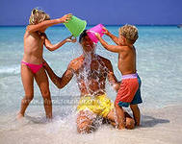
Обтирание— наиболее мягко действующая водная процедура, которую можно применять не только здоровым, но и слабым детям. Выполняется процедура следующим образом. Смоченным концом полотенца или рукавичкой обтирают руки, шею, грудь, живот, ноги, спину, сразу же вытирая насухо до легкого покраснения.
Обливание— прекрасное средство закаливания, простое и доступное. Первоначально температура воды должна быть 30—32°, через каждые 3 дня ее снижают на один градус.
Часто задают вопрос, можно ли одновременно проводить с дошкольниками несколько способов закаливания. При выборе количества процедур и определении их места в режиме дня надо учитывать, во-первых, что сильно охлаждающие процедуры, охватывающие всю поверхность тела ребенка, можно назначать не чаще одного раза в день. Так, например, в тот день, когда дети купаются в реке, не следует проводить обливания. Это не значит, конечно, что в этот день не надо мыться до пояса или мыть ноги прохладной водой. Такие частичные обмывания летом являются скорее гигиеническим средством, таким же, как мытье рук и лица. Во-вторых, допустимо проведение воздушной и водной процедуры в один день. Это могут быть как самостоятельные мероприятия, например обливание до обеда, воздушные ванны во второй половине дня, так и связанные друг с другом: водная процедура после воздушной ванны. И наконец, не следует проводить перед сном сильнодействующие водные процедуры, например холодный душ. Они оказывают возбуждающее действие, которое очень полезно утром или днем, но не вечером. При разумном использовании естественных природных факторов дети за лето закаляются, становятся здоровее. Закрепить полученные результаты, сделать их стойкими можно лишь в том случае, если привычку к свежему воздуху и прохладной воде

поддерживать в течение всего года.
Закаливание носоглотки можно проводить в любое время года. Детям
2—4 лет следует полоскать рот, а после 4 лет — горло кипяченой водой комнатной температуры с добавлением настоя ромашки или шалфея 2
раза в день — утром и вечером. На каждое полоскание используется 1/3 стакана воды. Для школьников температуру воды надо снижать через каждые 10 дней на 1—2 градуса и перейти, наконец, на температуру зимней водопроводной воды. Постепенно увеличивается и длительность процедуры.
Рекомендуется также обтирание шеи во время утреннего туалета. Отправляя детей гулять, не укутывайте им шею. В сильные морозы рекомендуется защищать горло и миндалины от прямого воздействия холодного воздуха при дыхании. Для этого кончик языка надо прижать к внутренней поверхности верхних зубов, тогда холодный воздух будет обтекать язык, нагреваясь об него и щеку.
Б У Д Ь Т Е З Д О Р О В Ы !

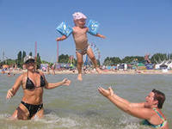

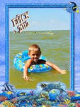
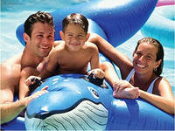

ЛЕТО - САМАЯ ЛУЧШАЯ ПОРА ДЛЯ ЗАКАЛИВАНИЯ
СОЛНЦЕ, ВОЗДУХ И ВОДА!
Воздушные процедуры - самая легкая форма закаливания. Свежий воздух -
основа закаливания. Он стимулирует обмен веществ, повышает настроение и
иммунитет, улучшает сон и аппетит Воздушные ванны являются фактором
наименьшего воздействия на организм ребенка по сравнению с водными
процедурами. Тем не менее проведение данной процедуры требует
специального контроля, поскольку при неправильном ее использовании дети
могут исчерпать свои адаптивные возможности к изменению температуры и
переохладиться.
При проведении воздушной ванны необходимо постепенно обнажать тело
ребенка: вначале руки, затем ноги, далее обнажают тело до пояса, и лишь
затем ребенка можно оставить в трусах.
Воздушные ванны лучше проводить сразу после утренней гимнастики:
снимите с ребенка одежду, пусть стоит голеньким на ковре. Научите его
простейшим приемам самомассажа. Основной принцип массажа - движение
от периферии к центру. Руки растираются от кистей к плечу, ноги - от стопы
к колену и бедру. Шея и грудь растираются круговыми движениями, спинку
разотрите ребенку сами такими же круговыми движениями.
Эффективность воздушных ванн обеспечивается за счет длительного
пребывания детей на свежем воздухе и соответствием одежды тепловому
режиму в помещении и во время прогулки.
. Это известно многим, но когда, как и насколько регулярно вы
проветриваете свою квартиру? Как правило, заботливые мамы открывают
форточку один-два раза в день на 5-10 минут. Этого явно недостаточно.
Свежий воздух должен быть во время утренней гимнастики, других
физкультурных упражнений, во время сна. Для этого нужно проветривать
помещение 4-5 раз в день по 10-15 минут. По крайней мере раз в день
проводите сквозное проветривание квартиры. Это можно делать во время
прогулки детей.
Большое значение для дошкольников имеют прогулки на свежем воздухе.
Дошкольники должны гулять не менее 3-4 часов в день, желательно в любую
погоду.
Температура воздуха в помещении:
• старший дошкольный возраст (5—7 лет) - 18—21 градус;
• младший дошкольный возраст (3—5 лет) — 19—22 градуса.
При солнечной погоде, несильном ветре и температуре наружного воздуха
выше 18 градусов следует держать все окна постоянно открытыми.
• При температуре ниже 18 градусов, наличии сильного ветра — открыт
один оконный проем.
• При температуре ниже 16 градусов и дождливой погоде — должны быть
постоянно открыты все фрамуги.
В дождливые дни и при температуре воздуха на улице ниже 18 градусов,
воздушные ванны проводятся в помещении при соблюдении теплового
режима.
Обливание ножек прохладной водой.
Водные процедуры являются эффективным средством для увеличения
адаптационных возможностей развивающегося организма ребенка
дошкольного возраста. Использовать воду с целью закаливания нужно в
сочетании с гигиеническими процедурами при умывании, мытье ног и т.п.
Проведению водных процедур должны предшествовать воздушные ванны.
В летний период водные процедуры проводятся в зависимости от наличия
имеющихся условий и индивидуальных характеристик состояния здоровья
ребенка. Самыми доступными, на наш взгляд, являются такие, как обширное
умывание, мытье ног прохладной водой, полоскание полости рта и горла, игры
с водой
Проводится обязательно в теплом помещении или в теплое время года на
улице. Ножки от середины голени до ступни 4-5 раз обливаются водой.
Температура воды каждые три дня понижается на 1 градус от начальных 33
градусов. После обливания ножки вытираются насухо.
Вместо обливания можно проводить топтание в тазике (ванне) с прохладной
водой. Вода должна доходить ребенку до середины голени. Температура ее
также каждые три дня понижается на 1 градус, начиная с 33 градусов.
Продолжительность процедуры: первый день - 20 секунд, второй день - 40
секунд, третий день - 60 секунд. Затем температура воды понижается на 1
градус.
Закаливающий эффект можно усилить, если на дно тазика с водой насыпать
мелкие круглые камешки. Тогда топтание будет совмещено с массажем стоп.
Купание. Одна из самых распространенных закаливающих процедур -
купание. Какой ребенок не любит поплескаться вдоволь в открытом водоеме
жарким летним днем! Но не стоит забывать, что основной закаливающий
эффект при купании дает не длительное пребывание в прохладной воде, а
частая смена температур. Непродолжительное купание - не более 5-10 минут
в зависимости от температуры воды - должно сменяться 15-20-минутным
пребыванием на солнце (не под прямыми лучами), в тепле. Обязательно
переоденьте мокрый купальник или плавки. Со временем продолжительность
купания можно увеличить до 10-15 минут в зависимости от температуры
воды и состояния ребенка.

памятки для родителей дошкольников.
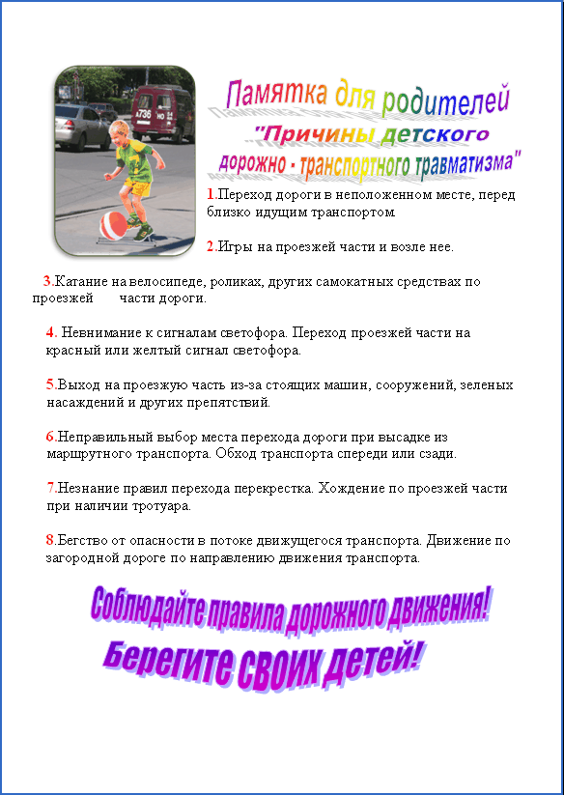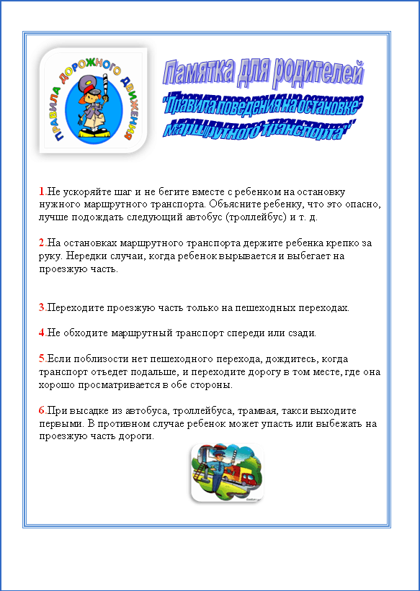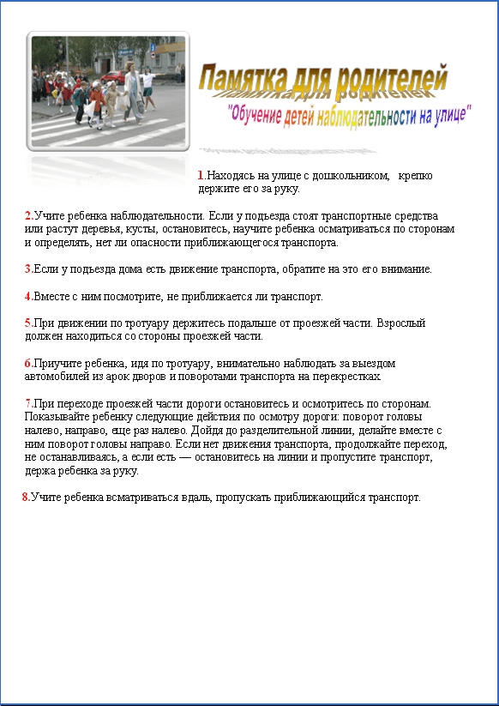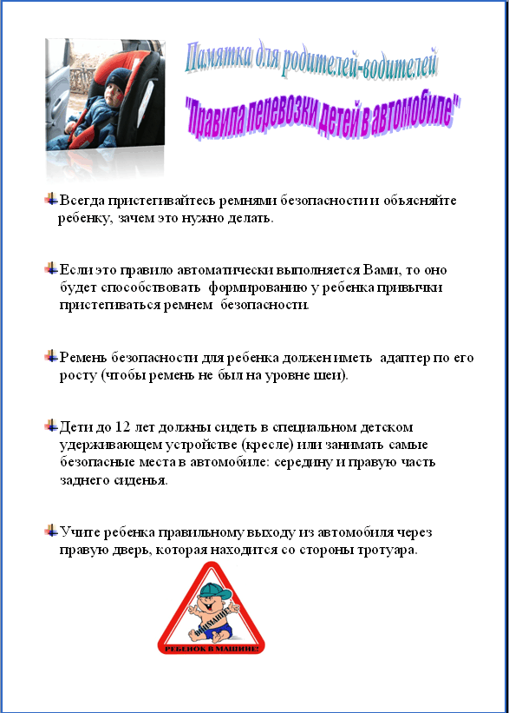

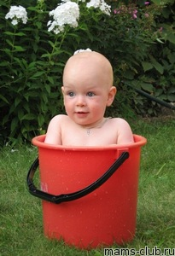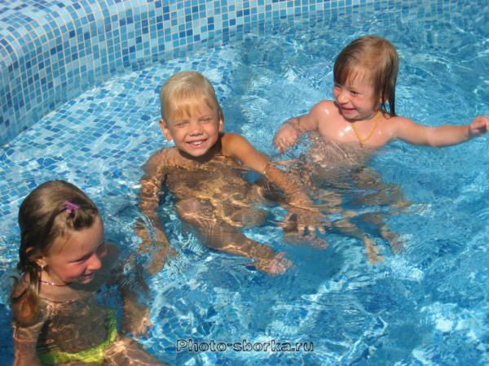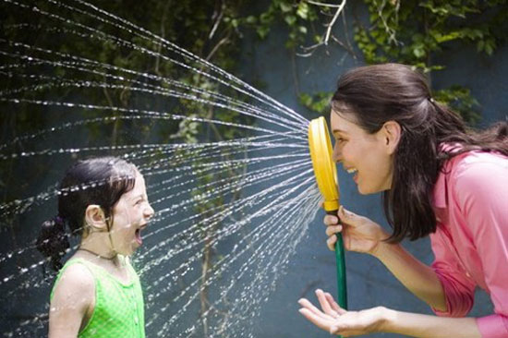

Наша любовь к ребенку заключается не только в создании наилучших бытовых условий, но и в необходимости приложить немало усилий по закладке фундамента крепкого здоровья ребенка.

Одним из таких элементов является закаливание ребенка, которое включает в себя целый комплекс разнообразных форм – это и прогулки на свежем воздухе в любую погоду, и проветривание детской комнаты и спальни: обливания, обтирания, умывания, прохладной водой.

Закаливание ребенка очень важно для его здоровья и оказывает следующие действия:
- снижение риска простудных заболеваний;
- рост сопротивляемости заболеваниям;
- укрепление и развитие мышц тела;
- ускорение интеллектуального развития;
- вырабатывание общей стрессоустойчивости;
- формирование сильного характера вашего ребенка и его будущего здорового образа жизни.

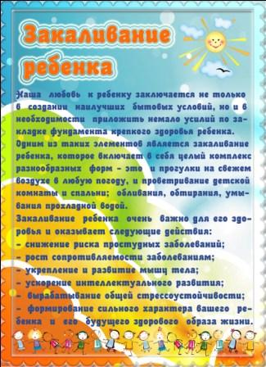

Закаливание детей дошкольного возраста рекомендуют для общего укрепления организма, профилактики простуд и повышения иммунитета

Как закаливать
Есть специальные методики закаливания детей. К ним относятся воздушные ванны и водные процедуры: обливание ног, контрастное обливание, обтирание и купание в открытых водоемах.
Хождение босиком, расширенное умывание ребенка, проветривание квартиры — это закаливание в повседневной жизни.
Оно очень удобно, ведь для такого закаливания не требуется особенных условий. Оно показано всем детям, однако требуется индивидуальный подход. Требуется подобрать режим и учитывать состояние здоровья ребенка и уровень его физического развития.
Соблюдайте принципы закаливания: систематичность и постепенность. К началу процедур ребенку надо создать положительный эмоциональный настрой. Если малышу не нравятся какие-либо процедуры закаливания, насильно вводить их в практику нельзя.

Как принимать воздушные ванны
Начинать повседневное закаливание детей раннего возраста надо с воздушных ванн. Во-первых, это гигиеническая процедура, а, во-вторых — закаливание.
Для начала выберите комфортную для ребенка температуру, постепенно снижая ее до разумных пределов. Стоит учесть, что при температуре ниже +17 и выше +26 мероприятия по закаливанию проводить нельзя. Высокая температура может привести к перегреванию малыша, а низкая — к простуде.
Поэтому хорошо сочетать воздушные ванны с утренней зарядкой, которая совершенно необходима для всех детей. Проветрите помещение, а малыша лучше не одевайте и оставьте заниматься в трусиках, маечке и носочках. Когда ребенок привыкнет заниматься в прохладном помещении, носки можно не надевать и заниматься босиком.

Как умываться
После зарядки отправляйтесь в ванную, чтобы умывать ребенка сначала теплой водой, а, когда он привыкнет, делать воду прохладнее. Хорошо для закаливания расширенное умывание — не только кисти и лицо, но и руки до локтей, шею и верхнюю часть груди и шеи.

Как спать
Закаливание можно проводить и тогда, когда ребенок спит, днем или ночью. Подходящая для закаливания температура во время сна — на 2–3 градуса ниже, чем обычная температура, в которой ребенок бодрствует. Такая же температура подойдет и для принятия воздушных ванн.
Перед сном помещение проветрите или оставьте открытой форточку, если на улице не холодно. Но следите, чтобы не было сквозняков.
Для детей до 3 лет температуру во время сна держите в рамках 21–23 градусов, а для ребят постарше — 20–21 градус, а с 5–7 лет — 19–21 градус.

Как одеваться Большое значение имеет и то, во что ребенок одет дома. Как и на прогулках, малыша не стоит сильно кутать. При температуре в квартире выше 23 градусов достаточно белья и тонкой хлопчатобумажной одежды, при 18–22 градусах — можно надеть колготы и кофточку из плотного хлопка с длинным рукавом.
А если стало прохладно, и температура в доме упала до 16–17 градусов, то можно надеть теплую кофточку, колготы и теплые тапочки.

Как ходить
Некоторые дети очень любят ходить босиком. Но маленьким детям вредно долго ходить босиком по твердой поверхности: ведь у них еще идет формирование свода стопы. А из-за жесткой опоры могут усугубиться уже имеющиеся нарушения или развиться плоскостопие.
Так что и здесь все надо дозировать. Давайте ребенку побегать с голыми ножками, например, во время выполнения физических упражнений. Или, если у вас на полу есть толстый ковер, разрешайте малышу ходить босиком по нему.
Если у вас есть возможность выехать летом с малышом на природу, где есть чистая трава, а обстановка не травмоопасна, то можете позволить малышу ходить по земле и траве.

Памятка родителям
Специальные методики закаливания детей дошкольного возраста применять можно – иммунитету ребенка это пойдет только на пользу. Однако снова требуются время, желание и систематичность.
Одна из самых эффективных специальных методик — контрастное обливание стоп и голеней. Ножки попеременно обливаются теплой и прохладной водой и, если у ребенка нет хронических заболеваний, серия обливаний заканчивается прохладной водой. Если организм малыша ослаблен, то заканчивать процедуру надо теплой водой.
Обтирание прохладной водой тоже не потеряло своей актуальности.
Но вот с чем не стоит экспериментировать — это с интенсивным закаливанием. Нередко по телевидению показывают, как малышей обливают холодной водой на снегу и заставляют по снегу ходить босиком, но делать этого не надо. Нельзя устраивать и заплывы малышей в проруби.
Такое псевдо закаливание — огромный стресс для детского организма, и его последствия очень трудно предсказать. А постепенное и последовательное закаливание принесет только пользу и здоровью, и самочувствию малыша.

Закаливание детей дошкольного возраста
Закаливание — важный элемент здорового образа жизни человека в любом возрасте. Но особое значение оно имеет для детей, организм которых ещё не выработал способности к быстрой адекватной реакции на резкие изменения условий внешней среды. Дети быстрее, чем взрослые, перегреваются, переохлаждаются, более чувствительны к влажности (особенно повышенной влажности внешнего воздуха — сырости), ультрафиолетовым лучам. Детей, закаливание которых начато в раннем возрасте, болеют реже, легче переносят адаптацию при поступлении в детский сад.
Перечислим основные принципы закаливания:
- закаливание нужно начинать в состоянии полного здоровья;
- интенсивность и длительность закаливающих процедур должны нарастать постепенно с учётом переносимости их ребёнком;
- эффект закаливания зависит от систематичности его проведения;
Воздушные закаливающие процедуры
входят в обычный режим дня:
- воздушные ванны при переодевании ребёнка и во время утренней гимнастики;
- сон в хорошо проветренной спальне с доступом свежего воздуха (открытые фрамуги, форточки);
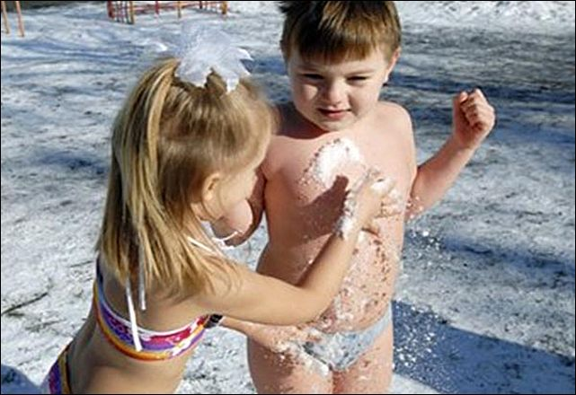
- поддержание оптимального температурного режима в помещении (температура +18...20°С)
- ежедневные прогулки на свежем воздухе по 3-4 часа на свежем воздухе в любую погоду тренируют терморегуляторный механизм ребёнка, адаптируют его к колебаниям температуры, влажности, движению воздуха;
- одежда должна быть лёгкой, не стесняющей движений, с минимальным содержанием искусственных и синтетических материалов;

Во время прогулок следите за состоянием ребёнка, регулируйте его двигательную активность. В случае, если он вспотел, его нужно увести домой и сменить одежду. Помните, что одежда, высыхая на ребёнке, вызывает его переохлаждение.
Закаливание солнцем начинают со световоздушных ванн в тени деревьев, затем переходят на местные солнечные ванны, оставляют открытыми отдельные участки тела, руки, ноги. Длительность приёма ванн постепенно увеличивается, проводятся они под контролем самочувствия ребёнка. Голова ребёнка должна быть постоянно закрыта от солнечных лучей светлой панамой. В жаркий летний лень малышам обязательно требуется питьё. Наилучшее время для приёма ванн — с 10 до 11 часов утра.
Наиболее эффективный метод закаливания — закаливание водой. Он также должен прочно закрепиться в режиме дня дошкольного возраста в ежедневных процедурах:
- мытьё рук после сна или пользования туалетом тёплой водой с мылом. Затем — попеременное умывание рук до локтей, лица, шеи, верхней части груди тёплой и прохладной водой;
- чистка зубов с последующим полосканием полости рта прохладной водой;
- полоскание горла кипячёной водой после приёма пищи с постепенным снижением её температуры с 36 до 22 °С на 1°С каждые 5 дней;
К специальным закаливающим водным процедурам относятся:
- обтирания тела. Обтирание частей тела (руки, грудь, спина) начинают с сухого растирания до лёгкой красноты кожи варежкой или мохнатым полотенцем в течение 7—10 дней. Затем производятся влажные обтирания, температуру воды снижают с 30...32 °С до комнатной на 1 °С каждые 2 дня. Продолжительность процедуры — до 3 минут. В конце следует сухое обтирание;
- с целью закаливания дошкольников можно использовать контрастное обливание стоп водой. Детям ослабленным, часто болеющим ОРЗ рекомендуется щадящий режим обливания, когда обливают ноги сначала тёплой водой (+38...36°С), затем +28°С и заканчивают снова тёплой водой. Детям здоровым рекомендуется больший контраст: +38 — +18 — +38 —

+18°С. Заканчивают процедуру сухим растиранием. Обливание проводят из кувшина или лейки с перфорированной насадкой.
- можно использовать контрастные обливания для рук, температурный режим такой же, как и при обливании стоп.
- общие обливания тела проводятся водой с начальной температуры +36°С, длительность первого обливания 15 секунд. В дальнейшем температура воды постепенно снижается на 1°С в неделю, а длительность увеличивается до 35 секунд.
В случае болезни ребёнка, закаливающие процедуры возобновляют по щадящему режиму через 1-2 недели после полного выздоровления в зависимости от характера заболевания. Температура воды при этом должна быть на 2-3 градуса выше, чем до заболевания ребёнка.
Самый мощный закаливающий фактор, гармонично сочетающий в себе приятное полезное — плавание. Занятия на воде комплексно воздействуют на весь организм, плавание укрепляет его и закаливает.

Здоровье детей определяется уровнем здоровья родителей, общества, состоянием окружающей среды. Выдающийся ученый, философ, врач Авиценна, делил всех людей по степени здоровья:
- Тело, здоровое до предела.
- Тело, здоровое, но не до предела.
- Тело, не здоровое, но и не больное.
- Тело, хорошо воспринимающее здоровье.
- Тело, плохо воспринимающее здоровье.
- Тело больное до предела.
Современная статистика свидетельствует: здоровье детей от рождения к моменту поступления в школу не улучшается, а ухудшается, что отрицательно влияет на процесс усвоения школьной программы.

Как одевать ребенка на прогулку?
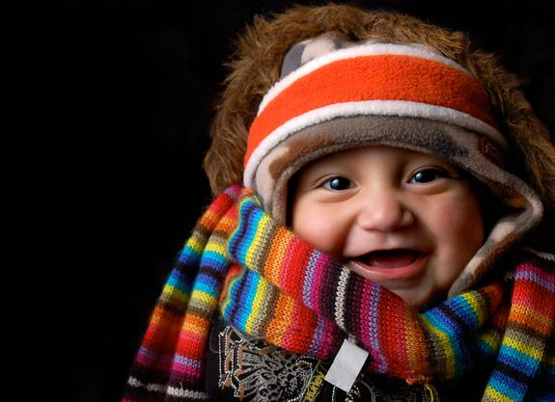
Многие родители считают, что ребёнка надо одевать теплее. Дети, которых кутают, чаще болеют. Движения сами по себе согревают организм, и помощь "ста одежек" излишняя. В организме нарушается теплообмен, и в результате он перегревается. Тогда достаточно даже легкого сквозняка, чтобы простыть.
Многие считают: чтобы удерживать тепло, одежда должна плотно прилегать к телу. Парадоксально, но самое надежное средство от холода - воздух. Оказывается, чтобы лучше защищаться от низкой температуры, надо создать вокруг тела воздушную прослойку. Для этого подойдет теплая, но достаточно просторная одежда. Что надеть под куртку или пальто? Сначала майку или футболку из хлопка, который хорошо впитывает пот, потом пуловер или шерстяной свитер, свободный, но плотно прилегающий на шее и запястьях. На ноги - шерстяные носки и теплые ботинки на меху или сапожки, но не тесные, а такие, чтобы большой палец ноги мог легко двигаться внутри.
Многие считают, что зимой вполне достаточно погулять часок. На этот счет нет строгих правил. Все зависит от закаленности ребенка и уличной

температуры. Дети лучше переносят холод, если их покормить перед прогулкой - особенное тепло дает пища, богатая углеводами и жирами.
Многие считают - беда, если у ребенка замерзли уши. В сильный мороз, боясь отита, мамы и бабушки используют целый арсенал, состоящий из платочков, шапок - ушанок, шапок - шлемов. Однако если у ребенка воспаление ушей, это вовсе не значит, что переохладились именно они. Позаботьтесь плотнее закрыть шею и затылок ребенка - именно здесь происходит наибольшая потеря тепла.

Закаливаем ребёнка дома
Нас всех много лет поражает грустная статистика частоты заболевании детей дошкольного и младшего школьного возраста. Каждый третий ребенок имеет отклонения в физическом развитии. Сейчас положение еще больше ухудшилось: 50 – 80 % детей имеют различные заболевания. Причин тому множество: и экономических, и социальных, и генетических, и медицинских. Одна из них это невнимание взрослых к здоровью своего ребенка. Мы, конечно же, любим свое дитя, усердно лечим, когда оно заболевает. В повседневности же не используем весь арсенал средств и методов, исходя из условий жизни и детской деятельности.
Главной причиной большинства простудных заболеваний у детей является несоответствие одежды и обуви ребенка температурному режиму. Значит, необходимо всегда сопоставлять температуру воздуха и одежду ребенка, не допуская как перегревания, так и переохлаждения тела.
Очень важны для здоровья ребенка музыкальная терапия и терапия запаха, как компоненты в создании фона, той обстановки, где живет ребенок.
- Режим. Всегда был и остается основой полноценного физического развития детей. Не случайно замечено, что по понедельникам дети приходят в детский сад нервозные, трудные. Вероятно потому, что в выходные дни дети отходят от привычного режима и живут по расписанию взрослых; поздно встают, не гуляют, к ночи (из-за гостей) поздно укладываются спать. Дети от этого капризны, потому что нарушается устоявшийся стереотип детского организма.

- Утренняя гимнастика. Как хорошо, когда в семье существует традиция - ежедневно проводить утреннюю гимнастику.
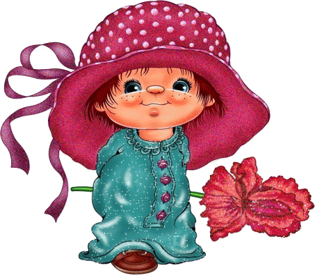
- Прогулка. Физиологами и психологами научно доказано, что ребенок выполняет в день 6 – 13 тысяч движений. Причем замечено, что если ребенок совершает меньше 6 тысяч движений – ребенок испытывает дискомфорт. В условиях гиподинамии малыш хуже развивается, капризничает. Двигательный комфорт дошкольнику лучше всего обеспечивать на свежем воздухе. В ненастную погоду: ливень, снегопад, сильный мороз – дети, как правило, остаются дома. Тем самым дети лишаются кислорода, общения со сверстниками. В таком случае, рекомендуем использовать дома так называемые «комнатные прогулки». Советуем проводить их так: всем тепло одеться (шерстяные носки, спортивный костюм, шапку), открыть балконную дверь и в течение 30-40 минут активно двигаться, играть. А на обычных прогулках практиковать походы, бег, как универсальные средства укрепления здоровья.
- Подвижные игры. Хорошо, когда родители и дети имеют свои любимые подвижные игры. Среди которых могут быть «лапта», «третий лишний», «классики». Ребенок обязательно будет играть, если увидит играющих, папу и маму, бабушку и дедушку.
- Пантомима. Немаловажную роль в обеспечении двигательной активности детей играет пантомима.
- Спортивные игры. Разумеется, о настоящем спорте в дошкольном возрасте еще рано говорить, но различные виды игр с элементами спорта вполне доступны детям 5 -6 лет (и даже более раннего возраста). Дети, как пищу, должны с ранних лет иметь свой спортивный инвентарь. Это могут быть - санки, лыжи, коньки, резиновый круг, велосипед, ракетки для бадминтона или мячи, кегли, городки, шашки и шахматы. Таким образом, физическая культура – понятие емкое. И только в комплексе процедур, с учетом здоровья детей мы сумеем добиться положительных результатов в этом первостепенном вопросе.

Лечебная гимнастика
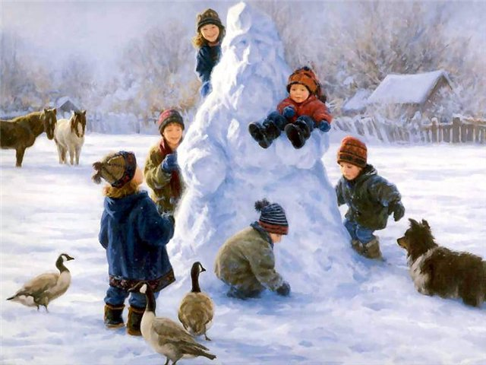
Болезни – штука неприятная, особенно детские. Но на календаре зима, а значит избежать многочисленных простуд, скорее всего не удастся. Дети очень часто не любят лечиться, поэтому, как только первые «горячие денечки» остаются позади, они требуют немедленного прекращения постельного режима, считая его делом скучным и не обязательным. Жизнерадостные и бодрые малыши гораздо лучше справляются с инфекцией и быстрее поправляются, а некоторые подвижные игры не только поддерживают хорошее настроение, но и умеют лечить!
Дети интуитивно чувствуют, когда не надо лежать. И как только температура снижается, а высокой она бывает при ОРЗ от силы день-два, они сразу начинают скакать по постели. И правильно делают. Во время прыжков и беготни малыши интенсивнее дышат, получается своего рода аутомассаж.
В первый же день после снижения температуры можно начать делать лечебную гимнастику. Вот упражнения для детей среднего дошкольного возраста.
«Солдатским шагом»
Спокойная ходьба по комнате с переходом на маршировку. Высоко поднимаем ноги, согнутые в коленях. Дышать при этом надо через нос, ровно держать спину. Время выполнения – 1 минута.
«Самолетик»
Бег с разведенными в стороны на уровне плеч руками. При этом ребенок тянет звук «у-у-у». За 10-15 секунд до окончания бега темп постепенно замедляется.
«Тикают часики» Ноги на ширине плеч, руки на поясе. Наклон вправо – «тик». Наклон влево – «так». Спинка не сутулится, слова произносятся громко. Упражнение выполняется 4-5 раз.

Влияние природных факторов на закаливание
Окружающие человека природные факторы: солнце, воздух и вода – постоянно влияют на закаливание организма, а система терморегуляции у нас включается при жаре или холоде. Закаливание нужно рассматривать как естественное (влияние природных факторов на человека в повседневной жизни) и специально организованное, с выполнением обязательных условий.
Специально организованное закаливание, хотя и более кратковременно по дозированию, но значительно эффективнее по своему воздействию. Воздух оказывает сильнодействующее влияние на человека. От рождения и до конца жизни мы дышим воздухом в основном через легкие и кожу. И от того, каков воздух, какой он температуры, зависит наше здоровье. Если мы дышим постоянно воздухом комнатной температуры, то никакого закаливающего эффекта происходить не будет. Полезнее находиться на свежем воздухе или в проветриваемом помещении.
Спать необходимо в прохладной комнате. Кто спит при температуре 17 – 18 *, тот дольше остается молодым. По мере утраты связи с природой, человек стал терять и свое здоровье.
Свежий воздух помогает и быстрому излечению от простудных заболеваний. Вода – неотъемлемый источник нашей жизни. Чем больше принимается воды вовнутрь, тем больше усваивается твердых веществ. Холодная вода при наружном применении производит раздражение, передающееся нервной системе, а потом кровеносной. Горячая вода, наоборот, оказывает успокаивающее расслабляющее действие. Последние научные данные говорят о том, что холодный душ дает положительную биоэнергию, а горячий и тем более. Утром полезнее принять холодный душ, а вечером – горячие ванны или душ. Холодные водные процедуры положительно влияют на работоспособность, т.е. заряжают организм, придают бодрость и уверенность. Еще древние греки считали, что «вода смывает все страдания».

Плаваем, играем - здоровье укрепляем!
Каждый человек должен уметь плавать. И чем раньше он научится, тем лучше.
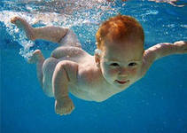
Купание, игры в воде, плавание благоприятны для всестороннего физического развития ребенка. Работоспособность мышц у дошкольников невелика, они довольно быстро утомляются при статических нагрузках. Детям более свойственна динамика. Во время плавания чередуется напряжение и расслабление разных мышц, что увеличивает их работоспособность и силу.
В воде уменьшается статическое напряжение тела, снижается нагрузка на еще не окрепший и податливый детский позвоночник, который в этом случае правильно формируется, вырабатывается хорошая осанка. В то же время активное движение ног в воде в безопорном положении укрепляет стопы ребенка и предупреждает развитие плоскостопия.
Систематические занятия плаванием ведут к совершенствованию органов кровообращения и дыхания. Это происходит благодаря ритмичной работе мышц, необходимости преодолевать сопротивление воды. Улучшается сердечная деятельность, подвижность грудной клетки, увеличивается жизненная емкость легких.
Регулярные занятия плаванием положительно влияют на закаливание детского организма: совершенствуется механизм терморегуляции, повышаются иммунологические свойства, улучшается адаптация к разнообразным условиям внешней

среды. Укрепляется также нервная система, крепче становится сон, улучшается аппетит, повышается общий тонус организма, совершенствуются движения, увеличивается выносливость.
Одновременно с обучением плаванию детям прививаются умения и навыки самообслуживания, что очень важно для их всестороннего развития.
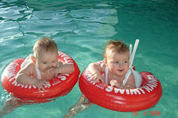
Плавание благотворно влияет не только на физическое развитие ребенка, но и на формирование его личности. Не всем детям общение с водой доставляет удовольствие и радость, некоторые боятся входить в воду, боятся глубины. Психологами установлено, что главная опасность на воде - не действия в ней, а чувство страха и боязнь глубины. Именно поэтому первые шаги обучения плаванию направлены на то, чтобы помочь ребенку преодолеть это неприятное и небезобидное чувство. Занятия плаванием развивают такие черты личности как целеустремленность, настойчивость, самообладание, решительность, смелость, дисциплинированность, умение действовать в коллективе, проявлять самостоятельность.
Очень большую роль в обучении детей плаванию играют разнообразные игры в воде. Игры используются с самых первых занятий для освоения детей с водой. Плескаясь и играя на мелком месте, младшие дошкольники безболезненно преодолевают чувство неуверенности и страха, быстро адаптируются в воде, привыкают смело входить и
погружаться в нее, передвигаться уверенно и без напряжения. Игры помогают овладеть всеми подготовительными к плаванию действиями.
В работе со старшими дошкольниками, когда дети овладевают техникой плавания, игры используются для повторения, закрепления и совершенствования отдельных движений спортивного способа плавания, для достижения устойчивости и гибкости навыков.

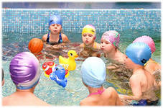
Игры и развлечения в воде способствуют воспитанию у детей смелости, решительности, решительности в своих силах, инициативности.
При обучении дошкольников плаванию используют самые разнообразные формы - игровые упражнения, игры-забавы, сюжетные и бессюжетные, игры с элементами соревнования, эстафеты.
Выбирая игры и методические приемы, нужно учитывать возраст, количество детей в группе, физическую подготовленность и степень владения каждым навыком предлагаемых движений. Движения должны быть очень простые, доступные или уже известные детям.

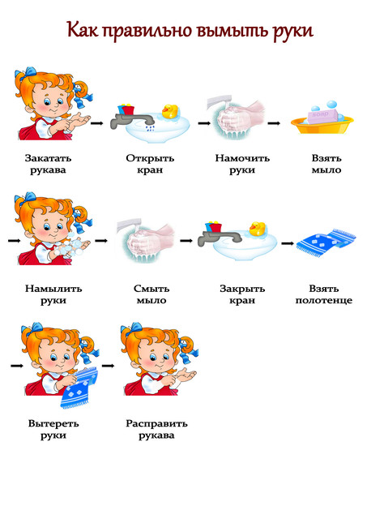
Обязанность родителей – постоянно закреплять гигиенические навыки, воспитываемые у ребенка в детском саду. Важно, чтобы взрослые подавали ребенку пример, сами всегда их соблюдали. Надеемся, что наши рекомендации помогут Вам.

Как одевать ребёнка на прогулку?
Многие родители считают, что ребёнка надо одевать теплее. Дети, которых кутают, чаще болеют. Движения сами по себе согревают организм, и помощь "ста одежек" излишняя. В организме нарушается теплообмен, и в результате он перегревается. Тогда достаточно даже легкого сквозняка, чтобы простыть.
Многие считают: чтобы удерживать тепло, одежда должна плотно прилегать к телу. Парадоксально, но самое надежное средство от холода - воздух. Оказывается, чтобы лучше защищаться от низкой температуры, надо создать вокруг тела воздушную прослойку. Для этого подойдет теплая, но достаточно просторная одежда. Что надеть под куртку или пальто? Сначала майку или футболку из хлопка, который хорошо впитывает пот, потом пуловер или шерстяной свитер, свободный, но плотно прилегающий на шее и запястьях. На ноги - шерстяные носки и теплые ботинки на меху или сапожки, но не тесные, а такие, чтобы большой палец ноги мог легко двигаться внутри.
Многие считают, что зимой вполне достаточно погулять часок. На этот счет нет строгих правил. Все зависит от закаленности ребенка и уличной температуры. Дети лучше переносят холод, если их покормить перед прогулкой - особенное тепло дает пища, богатая углеводами и жирами.
Многие считают - беда, если у ребенка замерзли уши. В сильный мороз, боясь отита, мамы и бабушки используют целый арсенал, состоящий из платочков, шапок - ушанок, шапок - шлемов. Однако если у ребенка воспаление ушей, это вовсе не значит, что переохладились именно они. Позаботьтесь поплотнее закрыть шею и затылок ребенка - именно здесь происходит наибольшая потеря тепла.

Оздоровляем ребёнка дома
Нас всех много лет поражает грустная статистика частоты заболевании детей дошкольного и младшего школьного возраста. Каждый третий ребенок имеет отклонения в физическом развитии. Сейчас положение еще больше ухудшилось: 50 – 80 % детей имеют различные заболевания. Причин тому множество: и экономических, и социальных, и генетических, и медицинских. Одна из них это невнимание взрослых к здоровью своего ребенка. Мы, конечно же, любим свое дитя, усердно лечим, когда оно заболевает. В повседневности же не используем весь арсенал средств и методов, исходя из условий жизни и детской деятельности.
Главной причиной большинства простудных заболеваний у детей является несоответствие одежды и обуви ребенка температурному режиму. Значит, необходимо всегда сопоставлять температуру воздуха и одежду ребенка, не допуская как перегревания, так и переохлаждения тела.
Очень важны для здоровья ребенка музыкальная терапия и терапия запаха, как компоненты в создании фона, той обстановки, где живет ребенок.
- Режим. Всегда был и остается основой полноценного физического развития детей. Не случайно замечено, что по понедельникам дети приходят в детский сад нервозные, трудные. Вероятно потому, что в выходные дни дети отходят от привычного режима и живут по расписанию взрослых; поздно встают, не гуляют, к ночи (из-за гостей) поздно укладываются спать. Дети от этого капризны, потому что нарушается устоявшийся стереотип детского организма.
- Утренняя гимнастика. Как хорошо, когда в семье существует традиция - ежедневно проводить утреннюю гимнастику.
- Прогулка. Физиологами и психологами научно доказано, что ребенок выполняет в день 6 – 13 тысяч движений. Причем замечено, что если ребенок совершает меньше 6 тысяч движений – ребенок испытывает дискомфорт. В условиях гиподинамии малыш хуже развивается, капризничает. Двигательный комфорт дошкольнику лучше всего обеспечивать на свежем воздухе. В ненастную погоду: ливень, снегопад, сильный мороз – дети, как правило, остаются дома. Тем самым дети лишаются кислорода, общения со сверстниками. В таком случае, рекомендуем использовать дома так называемые «комнатные прогулки». Советуем проводить их так: всем тепло одеться (шерстяные носки, спортивный костюм, шапку), открыть балконную дверь и в течение 30-40 минут активно двигаться, играть. А на обычных прогулках практиковать походы, бег, как универсальные средства укрепления здоровья.
- Подвижные игры. Хорошо, когда родители и дети имеют свои любимые подвижные игры. Среди которых могут быть «лапта», «третий лишний», «классики». Ребенок обязательно будет играть, если увидит играющих, папу и маму, бабушку и дедушку.
- Пантомима. Немаловажную роль в обеспечении двигательной активности детей играет пантомима.
- Спортивные игры. Разумеется, о настоящем спорте в дошкольном возрасте еще рано говорить, но различные виды игр с элементами спорта вполне доступны детям 5 -6 лет (и даже более раннего возраста). Дети, как пищу, должны с ранних лет иметь свой спортивный инвентарь. Это могут быть - санки, лыжи, коньки, резиновый круг, велосипед, ракетки для бадминтона или мячи, кегли, городки, шашки и шахматы. Таким образом, физическая культура – понятие емкое. И только в комплексе процедур, с учетом здоровья детей мы сумеем добиться положительных результатов в этом первостепенном вопросе.

Лечебная гимнастика
Болезни – штука неприятная, особенно детские. Но на календаре зима, а значит избежать многочисленных простуд, скорее всего не удастся. Дети очень часто не любят лечиться, поэтому, как только первые «горячие денечки» остаются позади, они требуют немедленного прекращения постельного режима, считая его делом скучным и не обязательным. Жизнерадостные и бодрые малыши гораздо лучше справляются с инфекцией и быстрее поправляются, а некоторые подвижные игры не только поддерживают хорошее настроение, но и умеют лечить! Психоэмоциональное состояние ребенка играет положительную роль в оздоровлении. Если у взрослых людей более 70% заболеваний имеют психосоматическую основу, т.е. заболевание является реакцией организма на наши эмоциональные проблемы, то дети зачастую «отвечают» болезнью на беспокойство и озабоченность родителей. А именно в таком состоянии пребывают родители, когда болеют дети. Этот негативный эмоциональный фон мешает выздоровлению ребенка.
Другая особенность организма ребенка – постоянный рост органов. Следовательно, развиваются интенсивнее те мышцы, к которым направлен более сильный приток крови, т.е. к органам, находящимся в движении. Кроме того, известно, что мышечная система в раннем возрасте имеет тесную связь с главными регуляторными механизмами. Ограничение движения негативно сказывается не только на больном органе, но и на нервной, эндокринной системах в целом. Ограничение движения влияет на нарушение осанки, ослабление функций дыхания, кровообращения. Снижение естественной двигательной активности у детей ведет к уменьшению потока раздражений, возникающих во время движения и воспринимающихся нервными окончаниями кожи, мышц, суставов, в зрительных и слуховых анализаторах, идущих к коре больших полушарий головного мозга. В результате этого могут развиться расстройства ЦНС и внутренних органов: понижается эмоциональный тонус, ослабляется нервно-мышечный аппарат, слабеет сердечнососудистая и дыхательная системы. А значит, ослабляется организм в целом, что ведет к более частым заболеваниям. Эти наблюдения о роли движения в развитии и здоровье человека нашли отражение в целой области медицины – ЛФК. Однако психика ребенка особенно в раннем возрасте, устроена так, что малыша практически невозможно заставить целенаправленно выполнять какие-либо, даже самые полезные упражнения. Ребенку должно быть интересно, заниматься. Именно поэтому упражнения по оздоровлению и профилактике заболеваний адаптированы и изменены в виде игры. Игры, проведенные на свежем воздухе, закаливают организм, укрепляют иммунитет. Следует помнить, что оздоровительный эффект от игр возможен лишь при частых и длительных занятиях.
В горле «запершило», из носа потекло, а через два дня появляется кашель. Это отек, который поразил слизистую носа, затронул и бронхи. Ребенку стало тяжело дышать. А тут еще мокрота, которую воспаленное лимфоидное кольцо носоглотки щедро выделяет день и ночь, стекает по бронхиальному дереву вниз. Если ребенок лежит, мокрота застаивается, не откашливается, микробы в ней размножаются, вот уже и до воспаления легких недалеко.
Но дети интуитивно чувствуют; не надо лежать. И как только температура снижается, а высокой она бывает при ОРЗ от силы день-два, они сразу начинают скакать по постели. И правильно делают. Во время прыжков и беготни малыши интенсивнее дышат, получается своего рода аутомассаж. Бронхи при этом освобождаются от мокроты, кашель быстрее проходит и осложнения непоседам не грозит.
В первый же день после снижения температуры можно начать делать лечебную гимнастику. Вот упражнения для детей среднего дошкольного возраста.

«Солдатским шагом»
Спокойная ходьба по комнате с переходом на маршировку. Высоко поднимаем ноги, согнутые в коленях. Дышать при этом надо через нос, ровно держать спину. Время выполнения – 1 минута.

«Самолетик»
Бег с разведенными в стороны на уровне плеч руками. При этом ребенок тянет звук «у-у-у». За 10-15 секунд до окончания бега темп постепенно замедляется.

«Тикают часики»
Ноги на ширине плеч, руки на поясе. Наклон вправо – «тик». Наклон влево – «так». Спинка не сутулится, слова произносятся громко. Упражнение выполняется 4-5 раз.

Влияние природных факторов на закаливание
Окружающие человека природные факторы: солнце, воздух и вода – постоянно влияют на закаливание организма, а система терморегуляции у нас включается при жаре или холоде. Закаливание нужно рассматривать как естественное (влияние природных факторов на человека в повседневной жизни) и специально организованное, с выполнением обязательных условий.
Специально организованное закаливание, хотя и более кратковременно по дозированию, но значительно эффективнее по своему воздействию. Воздух оказывает сильнодействующее влияние на человека. От рождения и до конца жизни мы дышим воздухом в основном через легкие и кожу. И от того, каков воздух, какой он температуры, зависит наше здоровье. Если мы дышим постоянно воздухом комнатной температуры, то никакого закаливающего эффекта происходить не будет. Полезнее находиться на свежем воздухе или в проветриваемом помещении.
Спать необходимо в прохладной комнате. Кто спит при температуре 17 – 18 *, тот дольше остается молодым. По мере утраты связи с природой, человек стал терять и свое здоровье. Раньше крестьяне все время трудились на природе, женщины зимой полоскали белье в ледяной проруби … Весь крестьянский труд выполнялся в поте лица, с постоянным изменением теплового баланса в организме – тепла и холода. Человек ходил босыми ногами по земле и тем самым не нарушал биологические законы.
Болезнь века – психологические стрессы. Борьба с ними: более частое пребывание на воздухе (даче, рыбалке, в лесу). Многие же из нас отдают предпочтение пребыванию в квартире у телевизора – бича нашего здоровья. Насладившись природой, человек заряжается положительной биоэнергией, снимает с себя отрицательные психические эмоции, получает необходимую физическую подготовку.
Свежий воздух помогает и быстрому излечению от простудных заболеваний. Вода – неотъемлемый источник нашей жизни. Чем больше принимается воды вовнутрь, тем больше усваивается твердых веществ. Холодная вода при наружном применении производит раздражение, передающееся нервной системе, а потом кровеносной. Горячая вода, наоборот, оказывает успокаивающее расслабляющее действие.
Последние научные данные говорят о том, что холодный душ дает положительную биоэнергию, а горячий и тем более. Утром полезнее принять холодный душ, а вечером – горячие ванны или душ. Холодные водные процедуры положительно влияют на работоспособность, т.е. заряжают организм, придают бодрость и уверенность. Еще древние греки считали, что «вода смывает все страдания». Наиболее сильнодействующими являются холодовые процедуры со снегом, хождение по снегу с босыми ногами, обтирание снегом. Чем больше разница температур разогретого тела с окружающей средой в момент закаливания, тем большее физиологическое воздействие мы получаем. При систематическом закаливании организма происходит не только привыкание, приспособление физиологической перестройки организма, но и гораздо большее – потребности к систематическим повторениям. По мнению специалистов, человек должен находиться не менее 2 часов в сутки обнаженным, как можно больше с босыми ногами, да еще лучше в соприкосновении с землей.
Говорят: «У природы нет плохой погоды». Любая погода для нас – это в несколько раз лучше, чем спертый квартальный воздух. Чем отдаленнее от жилой местности, тем меньше у нас проблем со здоровьем.

Летний отдых
Всякий раз, когда начинается очередной летний сезон, значительно возрастает число отпускников с детьми. И это не удивительно. Лето по праву считается наиболее благоприятной порой для отдыха. Одни родители предпочитают выезжать на юг, где много солнца и теплое ласковое море, другие – в Прибалтику, где есть море, но не так жарко. Третьи остаются на отдыхе в средней полосе. Но есть такие, которые еще только обсуждают свой маршрут, взвешивают все «за» и «против» … И правильно делают. Вопрос о том, где лучше всего отдыхать с детьми, не так прост, как это может показаться на первый взгляд. И дело в тут вовсе не в том, есть ли путевка, трудно ли достать билеты или не будет ли переполненным пляж.
Самое главное – как себя будет чувствовать ребенок на новом месте, пойдет ли ему данный климат. К сожалению, некоторые родители порой упускают эту важную сторону. Наша страна по своему климату далеко не однородна. Вместе с тем, каждый климат по-своему действует на организм человека, а на детей в особенности. Причем, чем меньше ребенок, тем хуже он адаптируется на новом месте. Больше всего люди чувствуют себя хорошо в пределах той зоны, которая им привычна. Поэтому стремление родителей вывезти ребенка за сотни километров не всегда оправдано. Многие просто недооценивают возможности климатолечения в условиях нашей средней полосы. Акклиматизация в данных условиях не представляет больших трудностей, даже для самых маленьких. Районы лесов средней полосы являются лучшим местом отдыха для ослабленных детей, особенно приезжающих с Севера. Чудесный воздух, настоянный на аромате хвои и лесных цветов, богатый озоном, наполняет живительной силой легкие.
Во многом сродни климату средней полосы климат Прибалтики. Лето здесь теплое, небольшие колебания температуры, прекрасные пляжи. Данный климат благоприятно влияет на детей с хроническими заболеваниями органов дыхания, больных ревматизмом.
Тренировать организм можно и в сауне. Основной лечебный фактор сауны – воздействие сухим паром. Горячий воздух прогревает тело, открывает поры, расширяет капилляры. В результате чего все жидкие среды организма приводятся в активное движение. Благодаря этому улучшается снабжение клеток кислородом и питательными веществами, повышается защитные функции человека. Иными словами происходит активная тренировка организма.
Нечто подобное мы испытываем, когда попадаем в условия степного климата. Данный климат присущ югу Украины и Северному Кавказу, вплоть до Южного Забайкалья. Здесь теплый и сухой воздух. Частые ветры способствуют вентиляции воздуха и смягчают жару. Этот климат специалисты рассматривают как закаливающий. Благоприятен этот климат для детей с больными почками, заболеваниями верхних дыхательных путей.
Горный климат - это чистый воздух с повышенным содержанием озона. Воздух здесь сухой и прохладный, богат ароматическими веществами лесов и лугов. Здесь обилие курортов (Кисловодск, Пятигорск, Железноводск, Трускавец) с источниками минеральных вод. Горный воздух оказывает возбуждающее, тренирующее и закаливающее действие. Горный воздух показан при заболеваниях крови, легких, ревматизме и астме, расстройствах нервной системы.
Черноморское побережье. Для отдыха с детьми благоприятным считается берег Крыма, кавказское побережье (от Анапа до Туапсе). Здесь умеренно жаркое солнечное и сухое лето. Влажность невысокая, поэтому жару дети переносят хорошо. Наиболее благоприятны эти условия для детей с заболеваниями почек, легких и носоглотки, туберкулезом.
Как видите, отдых не берегу одного и того же моря может давать разные результаты. Поэтому отправляясь на отдых с ребенком, обязательно советуйтесь со специалистами.
Родители должны знать наизусть особенности своего ребенка. Если ребенок обладает повышенной нервной возбудимостью, то его в жаркие летние месяцы на юг лучше не вывозить. Используйте в полной мере для активного отдыха отпуск и все выходные дни.

Здоровый образ жизни

«Физическая культура должна обеспечить осознанное отношение детей к собственному организму, выработать умение щадить здоровье, укреплять его правильным режимом труда, отдыха, питания, гимнастикой и спортом, закаливать физические и нервные силы, предупреждать заболевание …»
(В.А.Сухомлинский)

Когда и сколько заниматься
Возможность включить в распорядок дня совместимые знания одного из родителей с ребенком существует почти всегда. Необходимо уделять ребенку ежедневно хотя бы несколько минут. Постарайтесь определить оптимальное время для занятий в режиме вашей семьи и затем придерживайтесь его. Прежде всего, следует соблюдать принцип систематичности, чтобы они стали для него ежедневной потребностью.
Продолжительность занятий родителей с ребенком различна: она зависит от возраста ребенка, от лимита времени родителей, от времени суток, а также от того, что делает ребенок до или после занятий (если ребенок устал после долгой прогулки или прогулка еще предстоит, продолжительность занятий будет меньше, чем после отдыха).
Утренние занятия обладают тем преимуществом, что сразу после сна «разминаются» мышцы тела, улучшается кровообращение в тканях. Во время зарядки лучше использовать легкие и уже знакомые упражнения, поскольку обычно не хватает времени и терпения для разучивания новых, более сложных упражнений. Продолжительность утренних занятий – не более 10 минут. Для нормального развития ребенка очень важно ежедневное пребывание на свежем воздухе. Интересен тот факт: пока ребенок в грудном возрасте, родители добросовестно соблюдают это требование, но когда дети подрастают, родители частенько о нем забывают. Ребенок нуждается в активных движениях на воздухе, причем в любую погоду, это особенно благоприятно отражается на его физическом развитии.
Соблюдение элементарных правил личной гигиены должно прививаться с ранних лет. Под этим понятием, мы привыкли понимать умывание, чистку зубов, соблюдение частоты рук, тела, одежды. Под чистотой часто подразумевается внешнее отсутствие грязи, которую можно увидеть глазами. Но ведь случается не только внешняя, но и «внутренняя грязь» - так называемые токсины, которые выделяются через потовые железы. Если их не смывать, то происходит самоотравление, которое выражается в проявлении утомления, раздражения, нервозности. Чтобы избежать этого, нужны ежедневные водные процедуры, желательно два раза в день: утром и вечером. Отсутствие привычки к обливанию всего тела водой или обтирания мокрым полотенцем может привести к ослаблению организма и частым простудным заболеваниям.
ВАННА, ДУШ, КУПАНИЕ – прекрасное средство закаливания и своеобразный массаж.

Йоги советуют
Многие дети подвержены простудным заболеваниям, насморку. Насморк мешает дыханию через нос. Йоги советуют утром и вечером промывать нос подсоленной водой. Как это делать? В стакан с теплой водой добавьте 0,5 чайной ложки соли, хорошо размешайте. Налейте воду в ладонь, наклоните к ней голову, закройте одну ноздрю, а другой втяните воду. Затем выдуйте ее, и то же сделайте другой ноздрей. Затем запрокиньте голову назад, и остатки воды выплюньте через рот. Промывание подсоленной водой нормализует работу носоглотки, повышает сопротивляемость простудным заболеваниям и головным болям.

Поиск
Начало формы
Конец формы

Архив новостей

Консультация для родителей «Влияние плавания на организм ребенка»
Купание, плавание, игры и развлечения на воде - один из самых полезных видов физических упражнений, они способствуют оздоровлению детей, укрепляют их нервную систему. Поэтому, чем раньше приучить ребенка к воде, научить его плавать, тем полнее скажется положительное воздействие плавания на развитие всего детского организма.
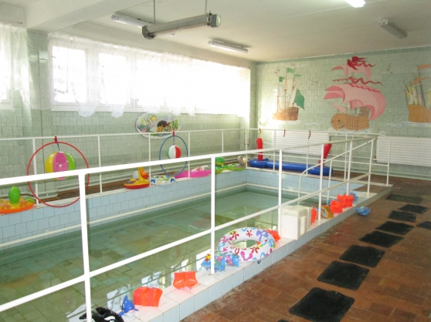
Прежде всего, мышечная система ребенка дошкольного возраста развита слабо, ее масса составляет 22-24% массы тела. По строению, составу и функциям мышцы детей отличаются от мышц взрослого. У ребенка мышцы сокращаются медленнее, они более эластичны, этими особенностями объясняется тот факт, что дети быстро утомляются. Плавательные движения ребенок совершает при помощи крупных мышечных групп рук, ног, туловища, уже достаточно развитых хорошо к 3-5 годам. На фоне их интенсивной деятельности в движение вовлекаются и слаборазвитые мелкие группы мышц. Поэтому для всестороннего развития мышечной системы детей занятия плаванием особенно благоприятны. Оздоровительный эффект плавания.

Плавание относится к числу наиболее эффективных средств оздоровления. Оно показано без ограничения практически всем здоровым людям любого возраста. Древнеиндийские философы выделили основные преимущества плавания, которые дают человеку: ясность ума, свежесть, бодрость, здоровье, силу, красоту, молодость, чистоту. Купание, плавание, игры и развлечения на воде - один из самых полезных видов физических упражнений, они способствуют оздоровлению детей, укрепляют их нервную систему. Поэтому чем раньше приучить ребенка к воде, научить его плавать, тем полнее скажется положительное воздействие плавания на развитие всего детского организма. Плавание является одним из эффективнейших средств укрепления здоровья и физического развития человека, начиная с первых месяцев жизни и до старости. Так, известный американский специалист в области оздоровительных технологий, называет плавание вторым (после бега на лыжах) по эффективности видом аэробной нагрузки, который вовлекает в работу все основные мышцы организма человека.

